第七章 實作模型
7.1佈署圖
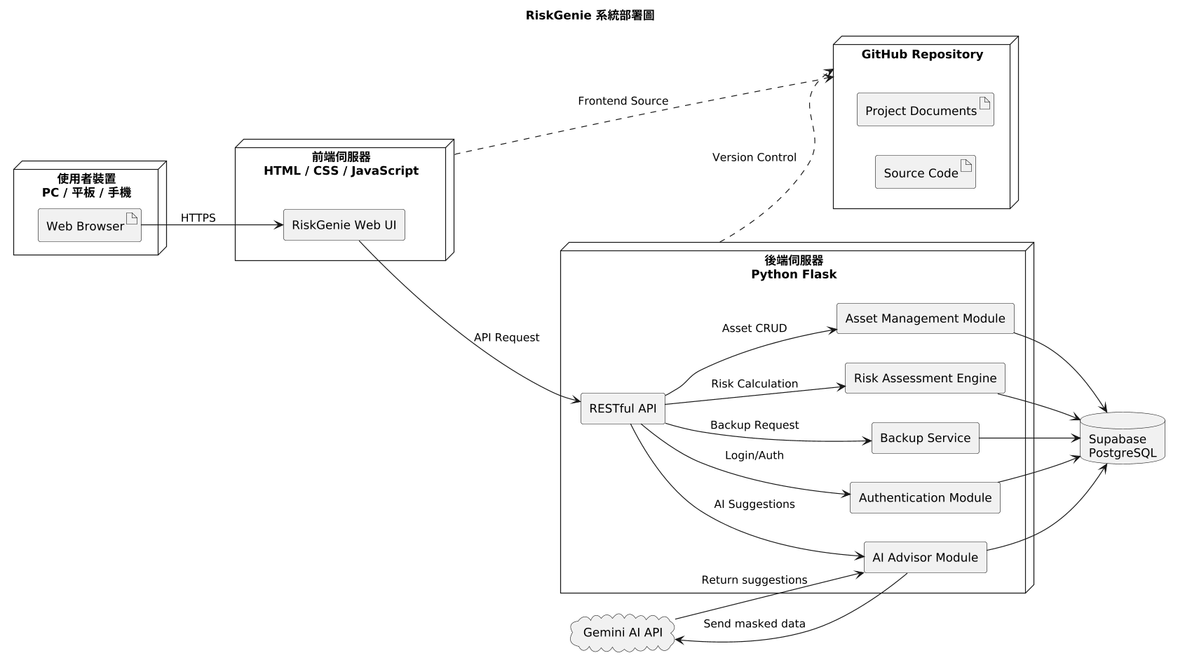
7.2套件圖
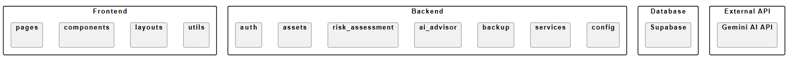
圖7.2: 前端套件圖


圖7.3: 後端套件圖

